Hela världen har lämnat konstförslag till Göteborg –
nu kan göteborgarna rösta på vad som ska målas upp

Den 4 april utlyste färg- och sysselsättningsprojektet Sätt färg på Göteborg en konsttävling där hela välden bjöds in att delta. Hundratals tävlingsförslag har kommit in från världens alla hörn och nu ska göteborgare i hela världen rösta fram finalisterna vars konstverk kommer att målas upp i Göteborg.
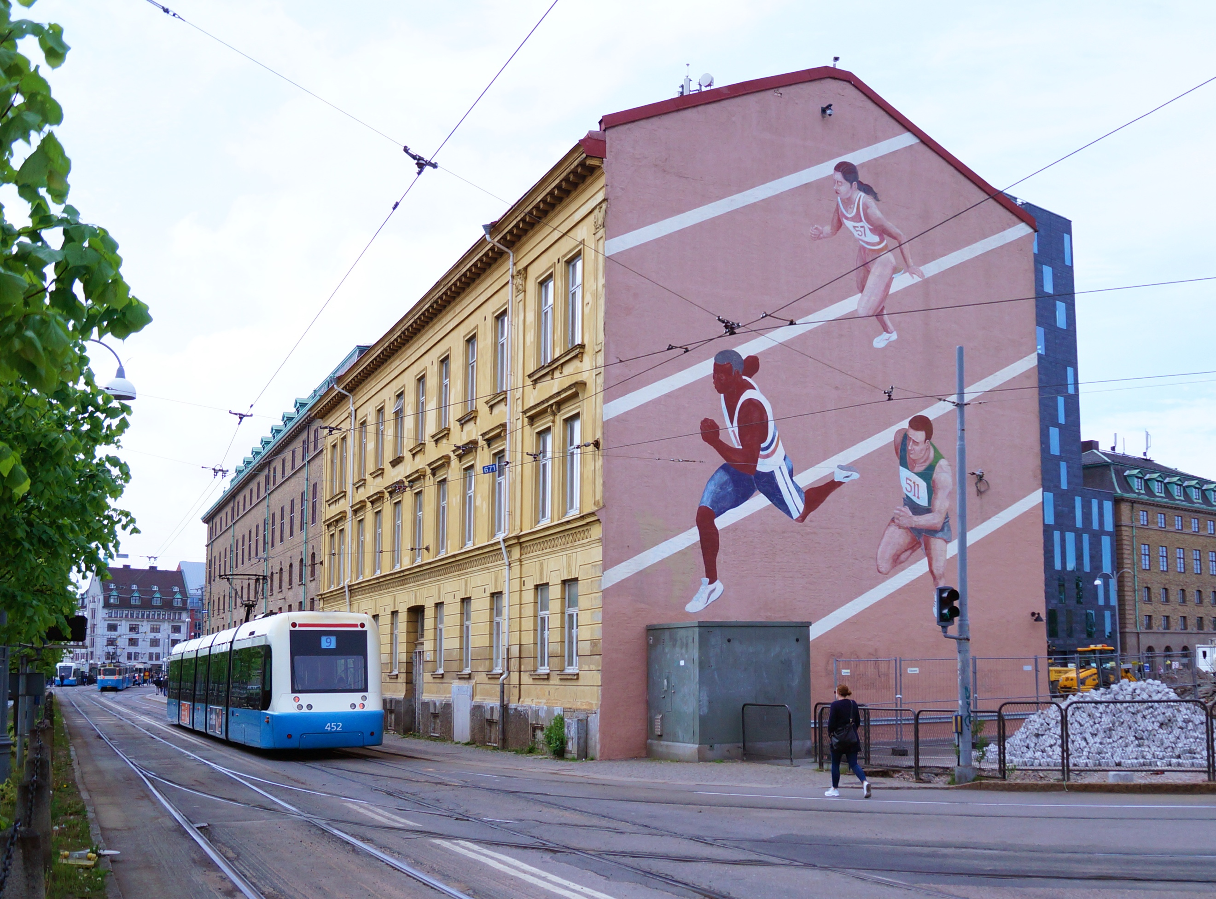
Sedan tävlingen Gothenburg Art 21 öppnade har hundratals konstförslag kommit in från 38 länder. Av de inlämnade förslagen ska nu 21 finalister röstas fram där sedan de 12 bästa bidragen kommer att målas upp i Göteborg.

- Två vinnare kommer att bjudas in till Göteborg för att själva måla upp det vinnande bidraget, och ytterligare 10 kommer att få sitt konstverk uppmålat av arbetslösa ungdomar från vårt projekt. Därför uppmanar vi göteborgarna att delta i beslutet om vilken fantastisk målning som ska hamna utanför just deras fönster, säger Erling Zandfeld, projektchef på Sätt färg på Göteborg.
Fler fantastiska målningar ska målas upp i Göteborg

De vinnande konstverken kommer att målas upp i ett 21 km långt konststråk som löper från Kulturhuset Blå Stället i Angered, genom stadens centrum och ut till Röda Sten Konsthall vid Klippan. Projektet, världens längsta konstverk, planeras att stå färdigt till Göteborgs 400-årsjubileum år 2021. Allmänna Arvsfonden är huvudfinansiär av delprojektet 21 km konst.
Röstning sker på www.sattfargpa.se/gothenburgart21 till och med den 3 juli.

Statistik från Gothenburg Art 21
- Konstförslag från konstnärer i 38 länder från
5 världsdelar
Fakta om Sätt färg på Göteborg
1. Ska sätta unga vuxna i arbete inom måleribranschen
som är i stort behov av arbetskraft
2. Ska binda samman staden till Göteborgs 400-årsjubileum år 2021
3. Rustar upp och målar fint i utvecklingsområden
4. Ska måla upp ett 21 km långt konststråk till år 2021
5. Win win-projekt med flera stora aktörer

- Engagerat över 4,5 miljoner människor runt om
i världen
- Över 35 000 besök på tävlingssidan
- Över 6 500 personer har redan röstat på sitt favoritbidrag

För mer information:
Maria Jönsson
Informationsansvarig Sätt färg på Göteborg
Mail: maria.jonsson@sattfargpa.se
Tel: 073-089 46 12

